《地球和地球仪》(第2课时)【随堂检测2】

1．关于经线和纬线的叙述正确的是（　　）

A．所有经线都与本初子午线平行 B．纬度越低，纬线越长

C．经线和纬线都长度相等 D．纬线指示南北方向

2．最大的纬线圈是（　　）

A．北极圈 B．北回归线 C．本初子午线 D．赤道

3．在地球仪上最大的纬线圈的度数是（　　）

A．0° B．30° C．60° D．90°

4．本初子午线是指（　　）

A．0°经线 B．180°经线 C．20°W经线 D．160°E经线

5．下面关于经纬线和经纬度的叙述，正确的是（　　）

A．赤道是最大的纬线圈 B．经线长度不相等

C．经线指示东西方向 D．东西半球的分界线是本初子午线

6．中纬度与低纬度，中纬度与高纬度的分界纬线是（　　）

A．0°和30°纬线 B．30°和60°纬线 C．0°和60°纬线 D．60°和30°纬线

7．小明到英国格林尼治天文台旧址旅游时，他两脚跨在本初子午线地标的两侧，张开双手表示东经和西经，此时东经和西经的度数分别向东、向西变化规律是（　　）

A．没有变化B．度数减少C．度数增大D．变化无规律

8．有一位建筑师，想要建造一座房子，房子四面的窗户都对着南方，应当建在（　　）

A．南极点B．赤道和0°经线的交点上C．北极点D．赤道和180°经线的交点上

9.成语“南辕北辙”，指要到南方去，却驾着车往北走，比喻行动和目的相反，最后不能达到目的地，“东辕西辙”，理论上可以到达目的地。解释其原因正确的是（　　）

①经线指示南北方向，纬线指示东西方向 ②经线等长；纬线不等长

③经线是圆；纬线是半圆 ④经线是半圆；纬线是圆

A.①② B.③④ C.①④ D.①③

读下图，回答10-12题。

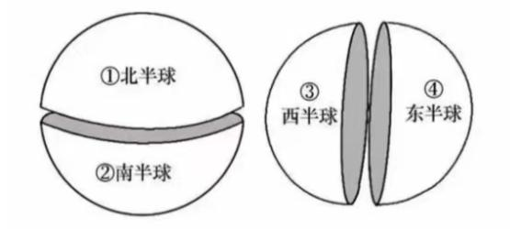

10.图中①和②所示的半球的分界线是（　　）

A.北回归线 B.南回归线 C.赤道 D.北极圈

11.④所示的半球的范围是（　　）

A.0°经线向东至180°经线之间 B.20°W和160°E之间

C.20°W以东和160°E以西之间 D. 20°W以西和160°E以东之间

12.180°经线穿越的地区全部在 所示的半球（　　）

A.① B.② C.③ D.④

13．划分东西半球的界线是（　　）

A．赤道B．20°W和160°E组成的经线圈C．本初子午线D．20°E和160°W组成的经线圈

14．下列有关东西半球的描述，正确的是（　　）

A．figure B．figure C．figure D．figure

下图为经纬网局部图，读图回答15-17题。

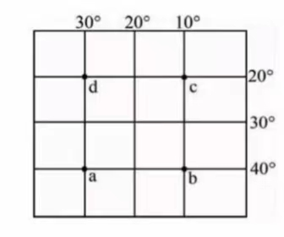

15.图中a、b、c、d全部位于（　　）

A.北半球 B.南半球 C.东半球 D.西半球

16.根据地球仪的形状判断，实际距离最短的是（　　）

A. ab B. cd C. bc D. ad

17.两条相对的经线组成一个经线圈。与ad所在经线组成经线圈的是（　　）

A. 30°E B.150°W C.150°E D.30°W